МОСКОВСКИЙ ГОСУДАРСТВЕННЫЙ ТЕХНИЧЕСКИЙ УНИВЕРСИТЕТ
им. Н.Э. Баумана

Кафедра «Системы обработки информации и управления»

 | Утверждаю  Заведующий кафедрой ИУ-5 |  |  | Согласовано  научный руководитель
 | ___________ В.И.Терехов  "__"__________2024 г. |  |  | __________ Ю.Е. Гапанюк  "__"__________2024 г.

Модуль обработки спектроскопических данных квантового вычислителя

Руководство оператора
(вид документа)

писчая бумага
(вид носителя)

9
(количество листов)

ИСПОЛНИТЕЛЬ: ____________________ Акулова Анастасия Алексеевна

"__"___________2024 г.

Москва - 2024

Аннотация
Под модулем обработки спектроскопических данных квантового вычислителя подразумевается ПО для проведения кластерного анализа данных. Необходимо в первую очередь понимать, что это значит.
Кластерный анализ или же просто кластеризация – это разделение большой группы объектов на несколько маленьких, где каждая новая группа и является кластером. Каждая новая группа создается по определенному критерию, который задает разработчик. То есть в качестве критерия может выступать любая особенность объекта: вид, форма, размер, категория и т.д. Внутри одного кластера объекты могут как-либо отличаться по разным критериям, однако хотя бы по одному они должны совпадать.
Огромным плюсом кластерного похода является его работа с массивами данных с разными признаками. Однако это возможно только при условии, что существуют и общие признаки тоже, иначе никакого корректного результата не получится. Кластеризацию можно применять практически к любым данным, которые нужно систематизировать и структурировать. К сожалению, после кластеризации могут появляться отдельные данные, которые нельзя отнести ни к одному из получившихся кластеров, их нужно изучать отдельно, чтоб понимать, это ошибки или же феномен.

Содержание
Аннотация 2
1. Назначение программы 4
2. Условия выполнения программы 4
2.1 Минимальный состав аппаратных средств 4
2.2 Минимальный состав программных средств 4
3. Выполнение программы 5
4. Сообщения оператору 9

- Назначение программы
Назначением программы является отыскивать оптимальные параметры запуска, то есть выделять параболы на загруженных датасетатах, а также визуализировать данные. Программа предоставляет необходимый для этих задач интерфейс, внутри которого происходит визуализация и вывод результатов.
- Условия выполнения программы
  - Минимальный состав аппаратных средств
Минимальный состав аппаратных средств, необходимых для работы с модулем, согласно п. 4.3 ТЗ:
- Четырёхъядерный процессор с частотой не менее 2 ГГц;
- Объем оперативной памяти не менее 4 ГБ;
- Объем свободной памяти на диске не менее 2 ГБ;
- VGA-совместимый видеоадаптер и монитор;
- Компьютерная мышь;
- Клавиатура.
  - Минимальный состав программных средств
Минимальный состав программных средств, необходимых для работы с модулем, согласно п. 4.4 ТЗ:
- ОС Windows 10 и выше;
- Python 3.10;
К этим требованиям дополнительно предъявляются требования к системе, использующей модуль:
- Необходимо, чтобы в среде выполнения были установлены следующие Python-библиотеки: streamlit, pandas, sklearn, matplotlib, numpy, seaborn, plotly.
- Браузер

- Выполнение программы
Загрузка и работа модуля обработки спектроскопических данных квантового вычислителя начинается с запуска файла app.py командой streamlit run.
По адресу localhost 8501 можно открыть пользовательский интерфейс программы.
Изначально появляется интерфейс загрузки датасета. При нажатии на кнопку добавления датасета (рисунок 1) можно выбрать файл с данными для анализа. Файл с данными должен быть csv таблицей, в которой имеется три колонки с числами.
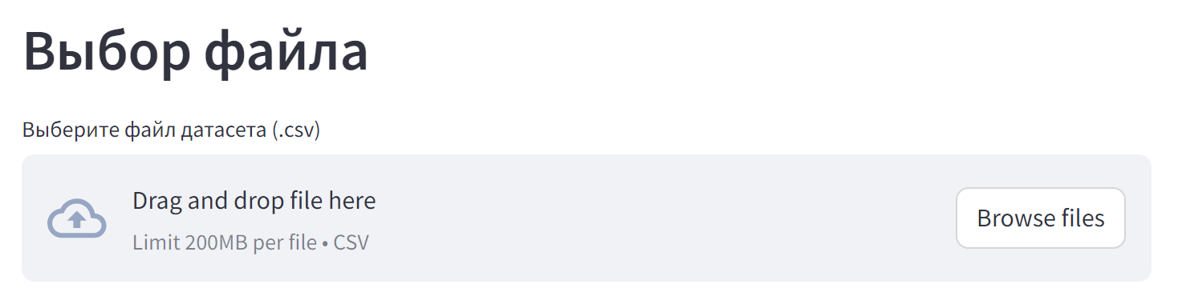
Рисунок 1 – Кнопка добавления датасета
После загрузки файла отображаются данные датасета (рисунок 2). Сразу после загрузки датасета появляются поля ввода, в которых можно выбрать названия столбцов, данные из которых будут использоваться для осей x, y, z. (рисунок 3)
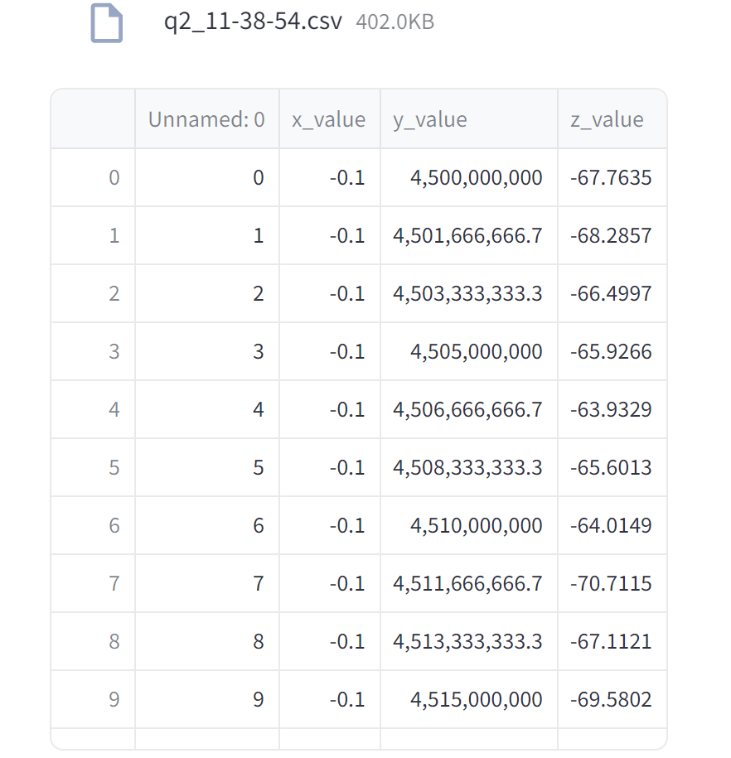
Рисунок 2 – Данные датасета
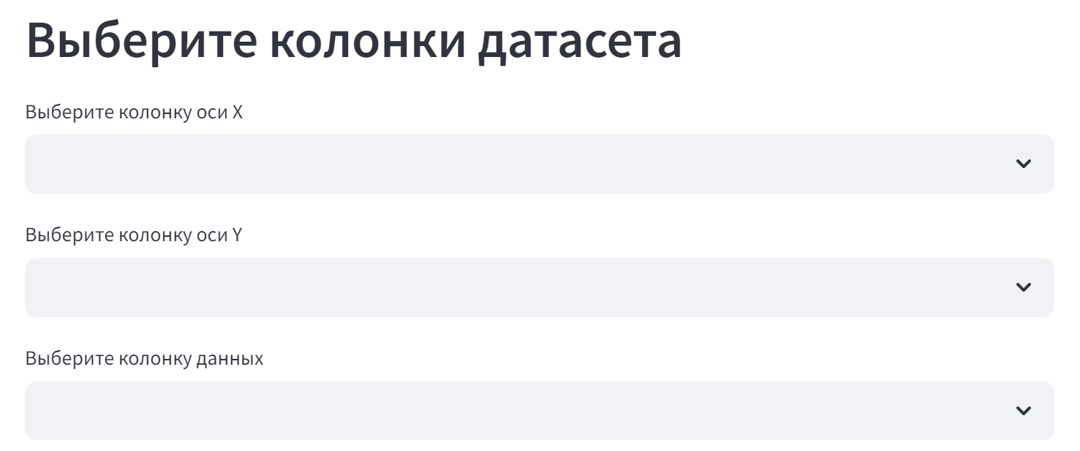
Рисунок 3 – Поля для ввода названий колонок, соответствующих осям
После выбора колонки датасета появляется спектрокрамма и график плотности распределения значений по оси z (рисунок 4). Ниже появляются поля ввода процентилей для анализа и кнопка «Обработать датасет» (рисунок 5). Изменение процентилей влияет на фильтрацию данных. Нажатие на кнопку «Обработать датасет» начинает работу с данными датасета и поиск в них парабол.

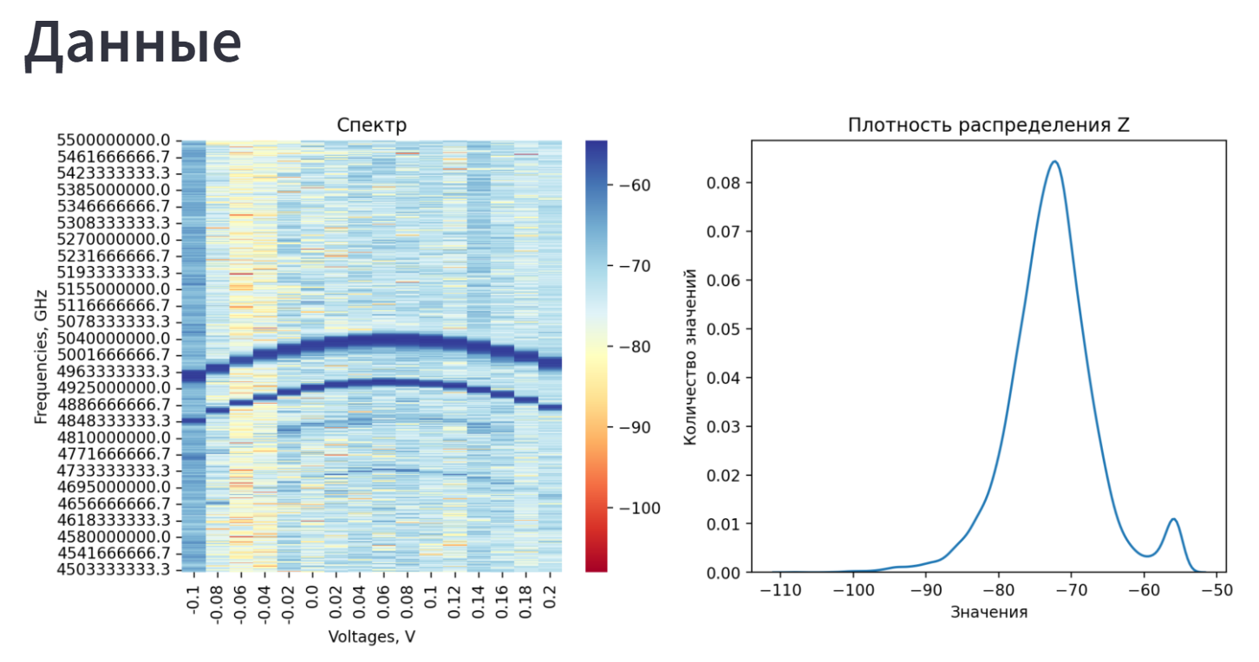
Рисунок 4 – Спектрограмма и график плотности распределения по оси z
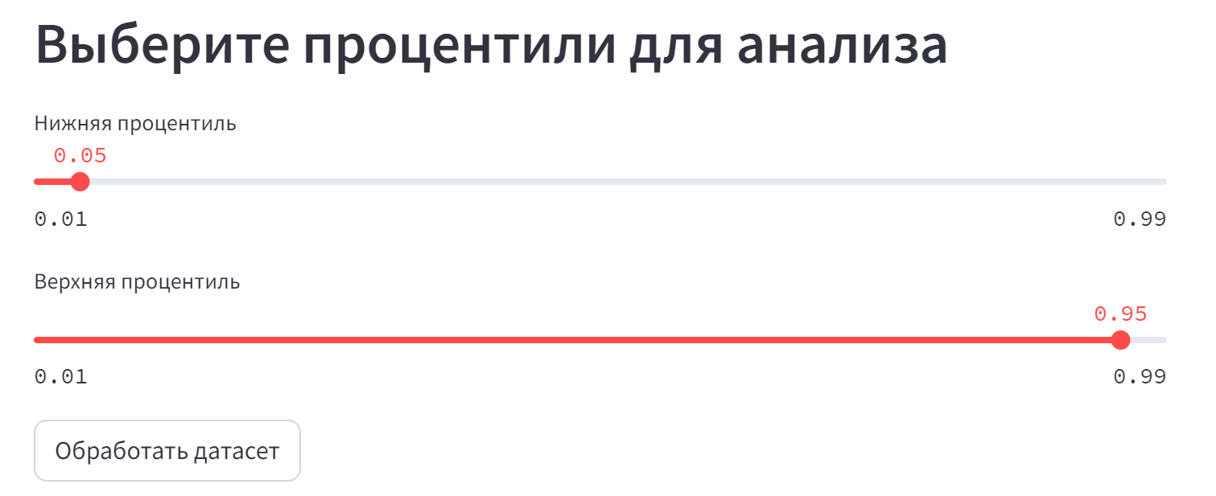
Рисунок 5 – Выбор процентили для анализа
По завершении обработки данных программа выводит на экран результаты обработки для каждой из двух выбранных процентилей. Они включают в себя спектрограмму отфильтрованных данных и график точек после предварительной кластеризации DBSCAN (рисунок 6); 3D отображение конечных результатов кластеризации (рисунок 7); текстовый отчет о результатах поиска парабол (рисунок 8).
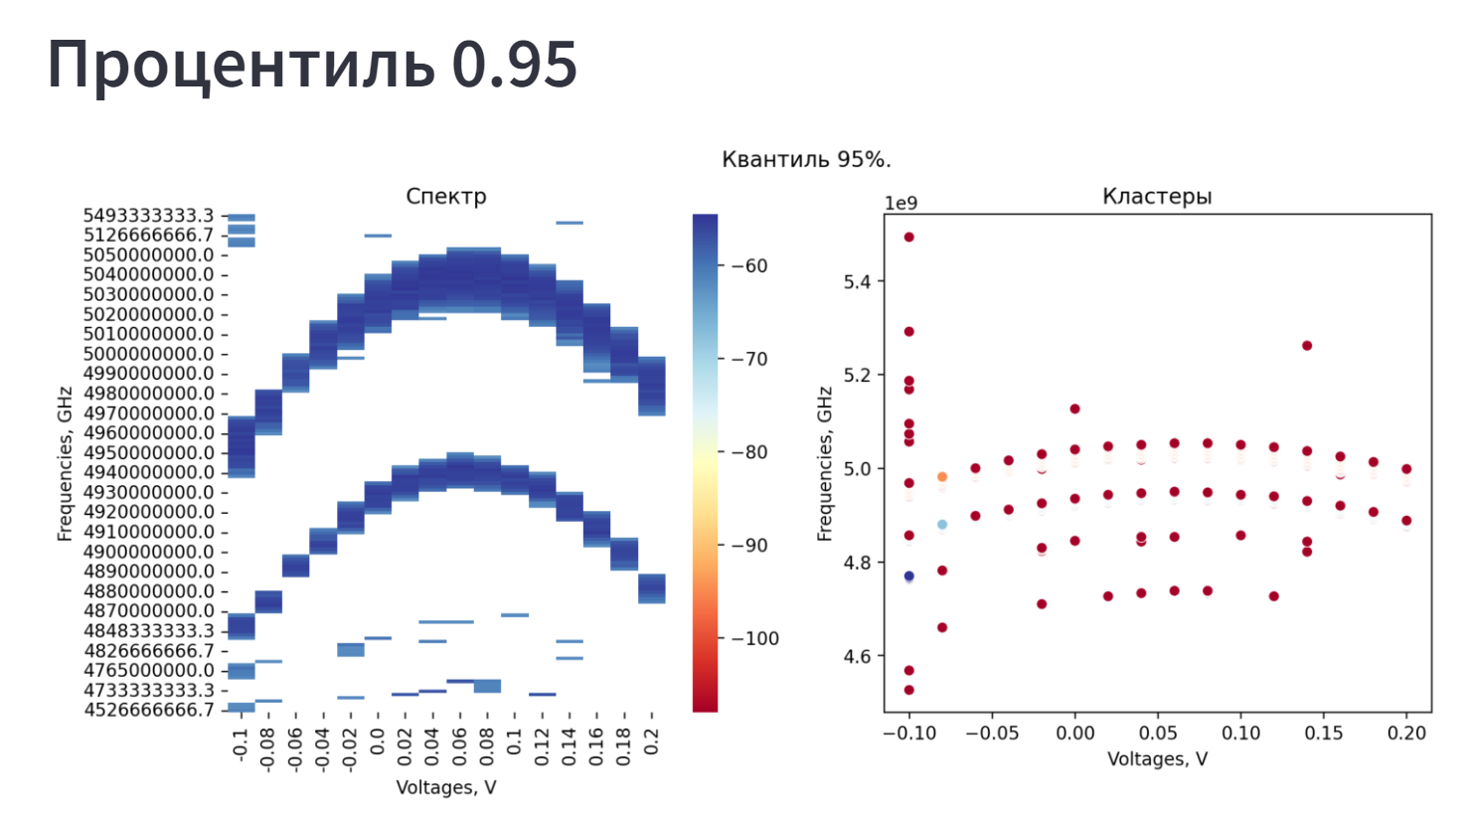
Рисунок 5 – Спектрограмма и кластеризация данных
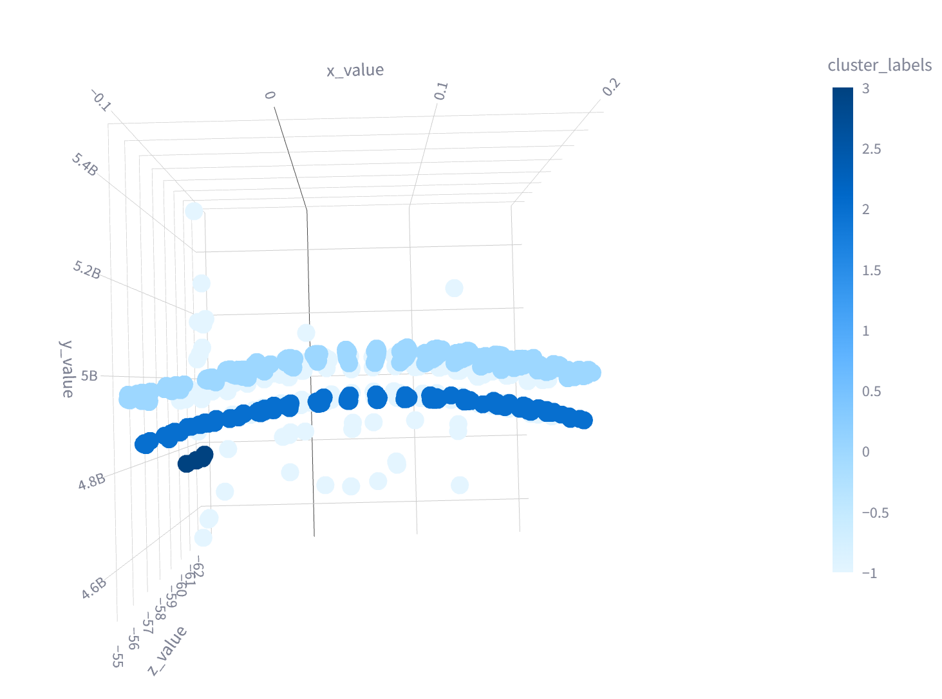
Рисунок 5 – 3D визуализация данных
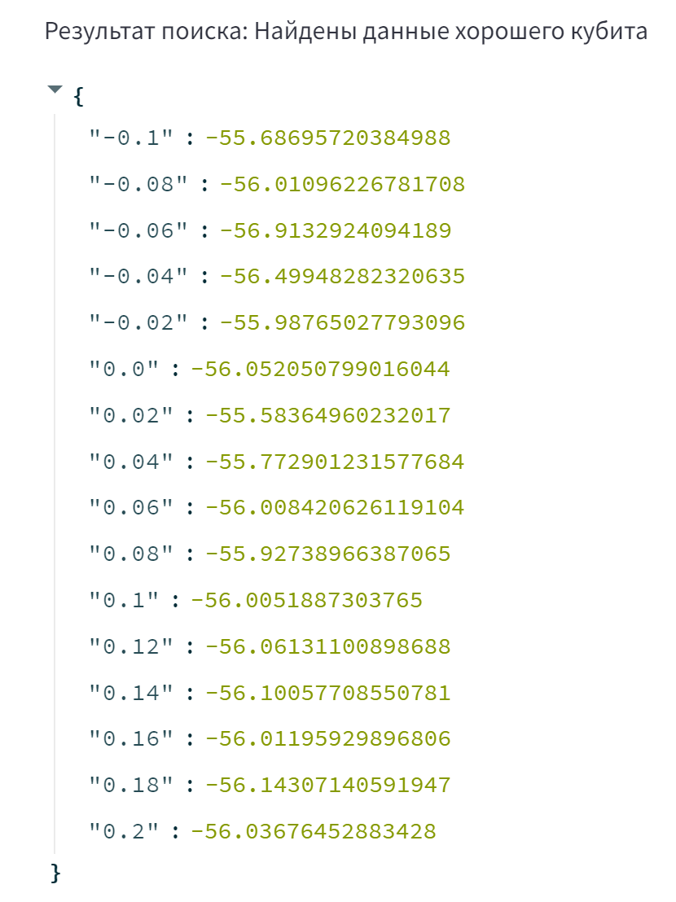
Рисунок 5 – Отчет о найденных параболах
- Сообщения оператору
После выбора колонок датасета может возникнуть ошибка: «ValueError: Index contains duplicate entries, cannot reshape». Это может означать, что введенные колонки повторяются.
Возникновение любой другой ошибки свидетельствует о выборе некорректных данных.

